**Web程序设计基础**

**专项集中实验指导书**

编写人： 游明英

智能技术与工程学院计算机系

2019.5

**1 专项集中实验目的与要求**

**1.1 实验目的**

专项集中实验是课程教学中的一项重要内容，是完成教学计划，达到教学目标的重要环节，是教学计划中综合性较强的实践教学环节。它对帮助学生全面牢固地掌握课堂教学内容，培养学生的实践和实际动手能力，提高学生全面素质具有很重要的意义。

“Web程序设计基础专项集中实验”是“Web程序设计基础”课程的一个重要的实践性教学环节，其目的是使学生能够在以下几个方面获益匪浅。

(1)用DIV+CSS设计制作网站；

(2)应用CSS 美化网页内容和网页布局；

(3)应用JavaScript实现网站特效；

(4) 通过对查阅有关技术资料等，培养网站设计规划能力。

**1.2 实验要求及考核标准**

专项集中实验内容将围绕二部分（一部分重在页面布局，一部分重在JS代码实现）展开，一共4个实验，每个同学按照任务要求完成相关实验、并书写实验报告，并上交实验报告和作品。

实验占分100%，每个实验25%，每个实验的评定标准：

实验作品+答辩：50%

实验报告：50%

**2 自定义UI的页面设计**

**2.1 实验内容**

设计如图1版式的页面。要求页面文件、样式和JS脚本语言分开在不同文件中。

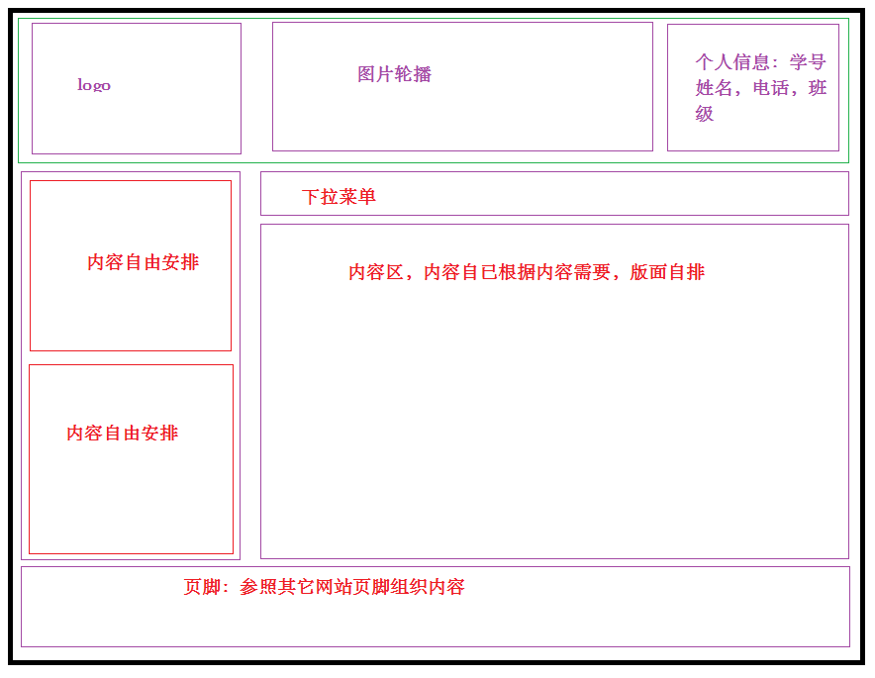

图1 版式结构图

**2.2实验要求**

1. 页面架构如图1，背景图片和内容颜色自己设计，LOGO可以自己选择与主题风格一致的图片或者自己画。
2. 网站主题明确，比如可以是一个介绍游戏的网站，也可以是一个前端学习网站（见图2），也可以是一个学校网站，但页面上所有内容应该与主题一致。
3. 页面中可以暂时留出轮播图位置。
4. 一级菜单常显示，二级菜单当鼠标移动到对应一级菜单时才显示出来。
5. 可以在页面中增加元素，如区域分隔线或图片，显示效果越好得分越高。
6. 根据设计和实施过程写实验报告，报告的主要内容是实现过程的文字描述与少量代码，格式要基本规范，不能全是代码和图片粘贴。
7. 自己设计整个页面UI，越有特色得分越高。



图2 传智播客网站

**2.3 实验报告内容**

**附件1 专项集中实验报告**

|  |  |  |  |  |  |  |  |
| --- | --- | --- | --- | --- | --- | --- | --- |
| 姓名 | 白锟龙 | 学号 | 2019520209 | 专业班级 | 计科升2017-01 | 课程名称 | Web程序设计基础专项集中实验 |
| 指导  教师 | 游明英 | 机房  名称 | I304 | | | 学时 | 4学时 |
| 实验项目名称 | | 游戏社区 | | | | | |
| 一．实验内容与要求  二．实验步骤与效果图  （一）主页面结构分析  首先是页面顶部，包括了logo与导航栏、二级下拉菜单、搜索框、头像等内容，然后第二部分是图片轮播图，接下来是主要内容，包括了很多个图片与文字构成的布局，可以点击更多添加内容，右边是排行榜内容，底部就是网站一般的信息与联系方式等。  （二)主要样式  首先是导航栏的hover效果与选中后的效果，然后是二级菜单的展开动画效果，搜索框的聚焦效果，头像的hover加阴影，然后是轮播图与主内容的动画效果，主内容的图片缩放效果，回到顶部按钮的动画效果。  主要代码如下：  .navlist li:hover {  background-color: rgba(33, 33, 33, 0.77); }  .navlist .active {  background-color: #181818; }  .more li {  width: 90px;  height: 0;  opacity: 0;  transition: all 1.1s;  text-align: center; } .more:hover li {  opacity: 0.8;  transition: all 1.1s;  background: #212121;  height: 50px;  line-height: 50px;  border-bottom: 1px solid #c8c8c9; }  /*轮播图*/ .sliderWrap {  width: 1040px;  height: 414px;  margin: 20px auto 0;  /*隐藏width: 6240px;多余的那部分*/  position: relative;  border-radius: 10px;  overflow: hidden;  animation: fade-in 1.4s;  animation-name: fade-in; }  .leftContent .item > .itemImg > img {  width: 685px;  height: 273px;  transform: scale(1);  transition: 0.4s; } .leftContent .item > .itemImg >img:hover {  transform: scale(1.2);  transition: 0.4s; } #searchContent {  display: block;  float: right;  padding: 5px 15px 5px 38px;  width: 140px;  height: 22px;  color: #434343;  border-radius: 18px;  border: 2px solid #2c323b;  /*可以写颜色后再写图片*/  background: #d7d7d7 url("../img/search_icon.svg") no-repeat 10px 6px;  background-size: 20px 20px;  box-shadow: none;  vertical-align: middle;  font-size: 14px;  /*去除点击后的蓝色边框*/  outline: none;  margin: 22px 20px 22px 0; } #searchContent:focus {  border: 2px solid #1295da; }  (三）主要JS代码  主要代码如下，方法前都有注释。  */**  * Created by Administrator on 2019/11/28.  */  /**  * 使选择菜单背景变色  \** ***@param*** *li 选中的菜单项  */* **function** addActive(li) {  **var** children = li.parentNode.children;  **for** (**var** i = 0; i < children.length; i++) {  children[i].classList.remove("active");  }  li.classList.add("active"); }  */**  * 轮播图动画  \** ***@type*** *{number}  */* **var** left = 0; **var** cirIndex = 0;//指标当前下标 **var** banners = document.getElementById("banners"); **var** sliderWrap = document.getElementsByClassName("sliderWrap")[0];  **function** startLeft(isN) {  //消除上一个指标的状态  **var** children = document.getElementsByClassName("cirbox")[0].children;  children[cirIndex].classList.remove("active");  **if** (isN === **undefined**) {  left = left - 1040;  **if** (left < -5200) {  banners.style.transition = "transform 0.5s";  left = 0;  } **else** {  banners.style.transition = "transform 0.8s";  }  banners.style.transform = "translateX(" + left + "px)";  **if** (cirIndex === 5) cirIndex = -1;  children[++cirIndex].classList.add("active");  } **else** {  left = left + 1040;  **if** (left > 0) {  banners.style.transition = "transform 0.5s";  left = -5200;  } **else** {  banners.style.transition = "transform 0.8s";  }  banners.style.transform = "translateX(" + left + "px)";  **if** (cirIndex === 0) cirIndex = 6;  children[--cirIndex].classList.add("active");  } }  **var** imgInterval = setInterval(startLeft, 2500);  //鼠标移动到上面时就暂停播放且显示按钮 **var** bannersCtrl = document.getElementsByClassName("bannersCtrl"); sliderWrap.onmouseenter = **function** (ev) {  bannersCtrl[0].style.display = "block";  bannersCtrl[1].style.display = "block";  clearInterval(imgInterval); }; //监听鼠标离开用leave,用out移动鼠标就总会触发 sliderWrap.onmouseleave = **function** (ev) {  bannersCtrl[0].style.display = "none";  bannersCtrl[1].style.display = "none";  imgInterval = setInterval(startLeft, 2500); };  */**  * 加载更多  \** ***@param*** *loadBtn  */* **function** loadMore(loadBtn) {  loadBtn.style.display = "none";  **var** loadImg = document.getElementById("loadImg");  loadImg.style.display = "block";  setTimeout(**function** () {  //插入相邻的html  loadBtn.insertAdjacentHTML("beforebegin", '<div class="item animationFade">\n' +  ' <p>强烈推荐</p>\n' +  ' <div class="itemImg">\n' +  ' <img src="img/1.jpg" alt="">\n' +  ' </div>\n' +  '\n' +  ' <div class="gameRating">\n' +  ' <p class="reviewCount">2847人评分</p>\n' +  ' <p class="ratingScore">\n' +  ' <img src="img/score.png" alt="">\n' +  ' 9.9\n' +  ' </p>\n' +  ' </div>\n' +  ' <div class="gameInfo">\n' +  ' <img src="img/1_icon.png" alt="">\n' +  ' <div>\n' +  ' <p class="game-title">\n' +  ' <span>明日方舟</span>\n' +  ' </p>\n' +  ' <p class="game-description">「喧闹法则」现已开启，堕天使“莫斯提马”登场「喧闹法则」现已开启，堕天使“莫斯提马”登场「喧闹法则」现已开启，堕天使“莫斯提马”登场</p>\n' +  ' </div>\n' +  ' </div>\n' +  ' </div>');  loadImg.style.display = "none";  loadBtn.style.display = "block";  }, 1000); }  */**  * 监听轮播图按钮  \** ***@param*** *isLN  */* **function** onChangeBanner(isLN) {  //上一张  **if** (isLN === 0) {  startLeft(1);  } **else** {  startLeft(**undefined**);  } }  */**  * 点击指标切换轮播图  \** ***@param*** *index  */* **function** onSwitchOver(index) {  **var** children = document.getElementsByClassName("cirbox")[0].children;  **for** (**var** i = 0; i < children.length; i++) {  children[i].classList.remove("active");  }  children[index].classList.add("active");  //改变当前指标  cirIndex = index;  left = index * -1040;  banners.style.transition = "transform 0.7s";  banners.style.transform = "translateX(" + left + "px)"; }  */**  * 监听回车抬起后开始搜索  \** ***@param*** *e  */* **function** onKeyUp(e) {  **if** (e.keyCode === 13) {  alert("搜索功能开发中......");  } }  */**  * 监听item是否出现，出现则添加动画，添加回到顶部的按钮事件  \** ***@type*** *{Array}  */* **var** elements = []; **var** windowHeight = window.screen.availHeight; **function** getTop(clsName) {  **var** obj = document.getElementsByClassName(clsName);  // console.log(obj[5].getBoundingClientRect().top);  **for** (**var** i = 0; i < obj.length; i++) {  **if** ((windowHeight - obj[i].getBoundingClientRect().top) > 100 && !obj[i].classList.contains("animationFade")) {  elements.push(obj[i]);  }  } } **var** backTop = document.getElementsByClassName("backTop")[0]; **var** isShow=**false**;//默认没显示回到顶部按钮 **var** isT=**true**;//控制显示状态 window.addEventListener("scroll", **function** (evt) {  getTop("item");  **for** (**var** i = 0; i < elements.length; i++) {  elements[i].classList.add("animationFade");  }  **var** scrollTop = document.documentElement.scrollTop||document.body.scrollTop;  //backTop.style.display不能用style直接获取，全是空的https://www.jianshu.com/p/58c12245c2cc  //window.getComputedStyle(backTop).getPropertyValue("display")==="none"  **if**(scrollTop>100&&!isShow){  backTop.classList.remove("animationFadeOut");  backTop.classList.add("animationFade");  backTop.style.display="block";  isShow=**true**;  }**else if**(scrollTop<100&&isShow&&isT){  backTop.classList.remove("animationFade");  backTop.classList.add("animationFadeOut");  setTimeout(**function** () {  backTop.style.display="none";  isShow=**false**;  isT=**true**;  },400);  isT=**false**;  } }); backTop.onclick=**function** () {  window.location.href="#nav"; };    三．效果图  最终效果预览网址：<https://baikunlong.github.io/DemoLast/> | | | | | | | |